20.04
1. Słoneczniki z talerzyka papierowego
Do wykonania słonecznika potrzebne będą:
- talerzyk papierowy
- pestki słonecznika
- kolorowy papier
- klej
- farby
- pędzelek
- nożyczki

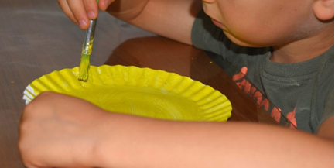
Talerzy papierowy malujemy żółtą farbą i odkładamy do wyschnięcia.

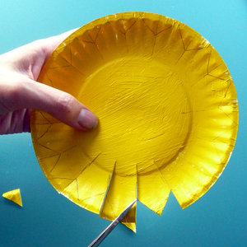
Po wyschnięciu talerzyka wycinamy płatki. Dla ułatwienia płatki można narysować ołówkiem, a następnie wyciąć po narysowanych liniach.

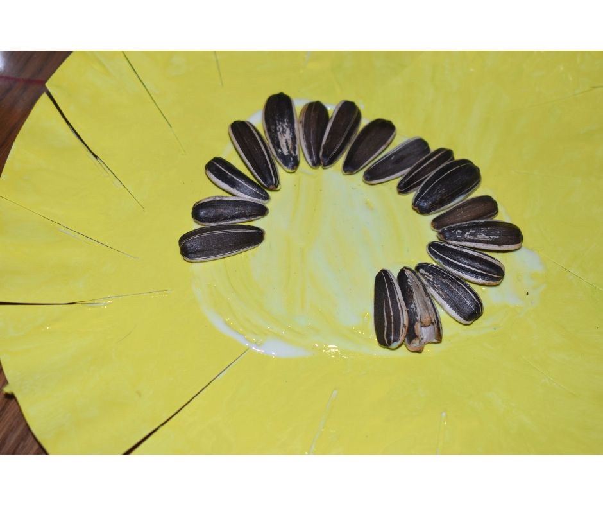
Następnie na wycięty kwiat naklejamy pestki słonecznika, tak aby powstał jego środek.

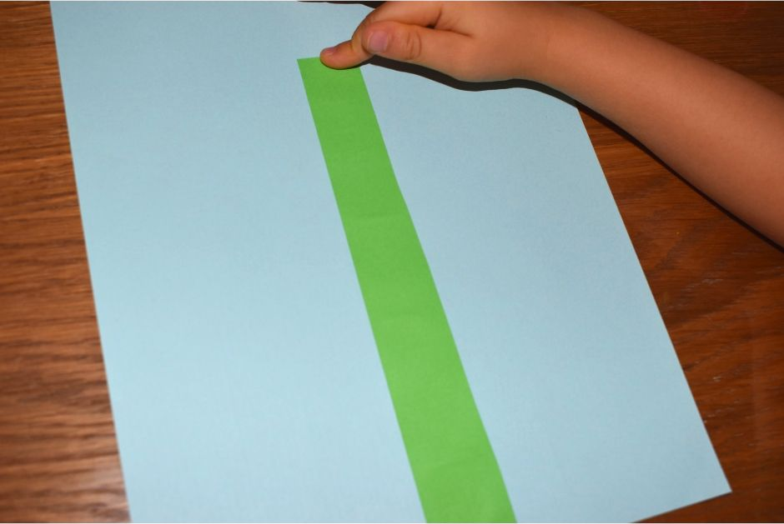
Z zielonego papieru wycinamy łodygę i przyklejamy na kolorowy papier.

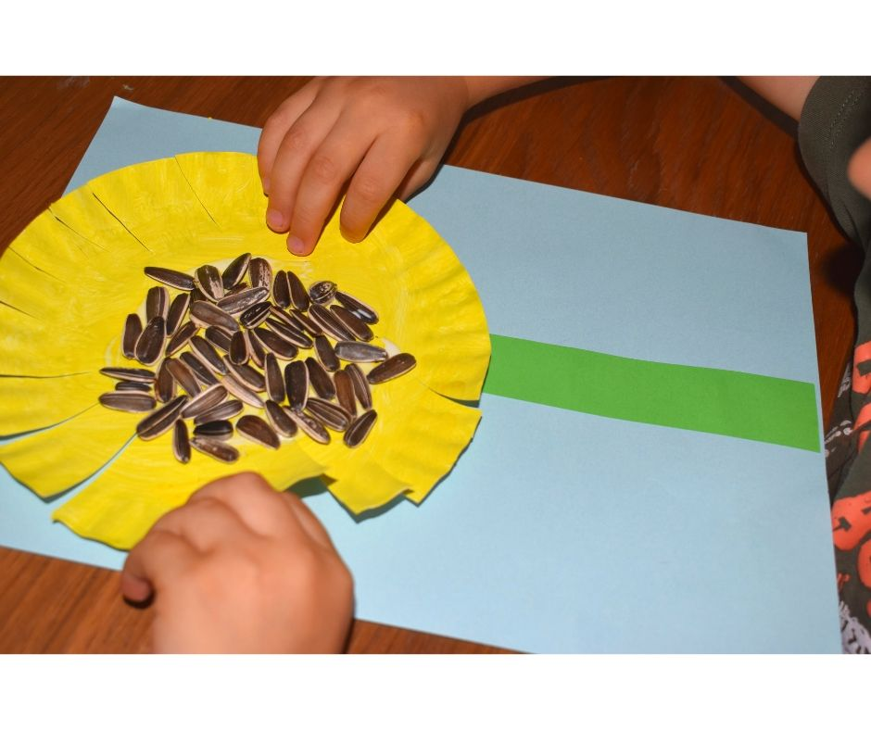
Następnie żółtą część kwiatka doklejamy do łodygi znajdującej się na kolorowym papierze.

Oto efekt końcowy pracy
